一、工程概况
1、项目概况：本工程位于清镇市红枫大街，建设用地面积xxx 平方米，总建筑面积xxx平方米，地上建筑面积xxxx平方米，地下建筑面积xxx 平方米，容积率为xxx。地上共6栋，xx栋xxx层xxx栋xxx层商业楼，地下室为xxx
层，要紧为停车库、设备用房、人防地下室等。

2、编制根据：
1、《建筑施工安全检查标准》JGJ59-99
2、《塔式起重安全规范》GB5144-2006
3、《塔式起重机技术条件》GB/T9462-1999
4、《塔式起重机试验规范与方法》GB5031-94
5、《钢丝绳检验与报废使用规范》GB/T5972-2006
6、《塔式起重机设计规范》GB/T13752-92
7、《钢丝绳》GB/T8918-1996

二、塔吊基本参数
塔吊型号： QTZ60, 塔吊起升高度H:99.700m,
塔身宽度B:1.60m, 基础埋深D:1.300m,
自重F:357.7kN,基础承台厚度Hc:6.50m,
最大起重荷载F₂ :50kN,基础承台宽度Bc:4.800m,
桩钢筋级别：HRB335, 桩直径或者者方桩边长：0.600m,
桩间距a:3m, 承台箍筋间距S:140.000mm,
承台混凝土的保护层厚度：40mm, 承台混凝土强度等级：C35;
额定起重力矩是：490kN·m, 基础所受的水平力：30kN,
标准节长度：2.2m,
主弦杆材料：角钢/方钢，宽度/直径c:120mm;
所处城市：贵州清镇市, 基本风压wo:0.4kN/m²,
地面粗糙度类别为： D类密集建筑群，房屋较高，风荷载高度变化系数μ:1.23。

三、工程地质情况
1、素填土 (Q): 由碎石、块石构成，夹少量粘土，新近回填，未完成

自重固结，为硬杂质>25%的松散地层。场地绝大部分均有分布；最厚处为
8.50米，见于D27号孔；平均厚度为1.08米。
2、红粘土 (Qe): 根据现场土芯鉴别，场地红粘土呈可塑及软塑状红
粘土。
可塑红粘土：红粘土：黄色，黄褐色，含少量白云岩碎石，粒径1~5mm,约占6%,巨块状，裂隙发育约为2条/m,土质均匀细腻，切面光滑，粘性较好，可塑状。零星分布，仅在第 D5,D15+2,ZKD-2,ZKD-5 号孔一带可见；
最厚处为7.70米，见于D15+2号孔；平均厚度为4.65米。
软塑红粘土：仅在溶洞裂隙中遇见。
基岩(T₂g):
(1)三叠系关岭组上部白云岩，薄至中厚层状，细分为强风化层、破碎
白云岩及中风化层。
①强分化白云岩：浅灰色，岩石破碎，岩芯呈碎块状、砂状。场地南侧
局部分布；最厚处为15.00米，见于D64+3号孔；平均厚度为2.22米。
②破碎白云岩：黄灰、灰白、紫红色薄至中层白云岩，受平场爆破所致岩芯呈碎块状。场地南侧A栋大部分及B栋局部；最厚处为5.50米，见于ZKA-12
号孔；平均厚度为1.00米。
③中风化白云岩：黄灰、灰白、紫红色薄至中层白云岩，节理裂隙较发
育，岩体较破碎，岩芯呈柱状、短柱状、偶见饼状。场地南侧均有分布。
(2)三叠系关岭组上部白云岩与泥质白云岩互层，按其风化程度又细分
为强风化层与中风化层。
①强风化层：浅灰色，岩石破碎，岩芯呈碎块状、砂状。场地北侧大部
分均有分布；最厚处为16.30米，见于ZKC-13号孔；平均厚度为6.23米。

②中风化层：黄灰、灰白、紫红色薄至中层白云岩与泥质白云岩相间呈
韵律沉积，白云岩与泥质白云岩的厚度比约为1:3,节理裂隙发育，岩体较破

碎，岩芯呈块状、砂状，偶见短柱状。场地北侧分布。

四、塔吊基础验收资料
见附后

五、附墙支座力计算
塔机按照说明书与建筑物附着时，最上面一道附着装置的负荷最大，因此以此道附 着杆的负荷作为设计或者校核附着杆截面的根据。附着式塔机的塔身能够简化为一个带悬
臂的刚性支撑连续梁，其内力及支座反力计算如下：
风荷载标准值应按照下列公式计算：
Wk=Wo×μ₂×μ₅×β₂=0.400×1.170×1.230×0.700=0.403 kN/m²;
其中 Wo—— 基本风压(kN/m²), 按照《建筑结构荷载规范》(GBJ9)的规定使用： Wo
=0.400kN/m²;
μz—— 风压高度变化系数，按照《建筑结构荷载规范》(GBJ9)的规定使用：μz
=1.230;
μs——风荷载体型系数： μs=1.170;
β₂——高度Z处的风振系数，β₂=0.700;
风荷载的水平作用力：
q=Wk×B×Ks=0.403×1.480×0.200 =0.119 kN/m;
其中 Wk——风荷载水平压力，Wk=0.403 kN/m²;
B——塔吊作用宽度，B=1.480 m;
Ks——迎风面积折减系数，Ks=0.200;
实际取风荷载的水平作用力 q=0.129 kN/m;
塔吊的最大倾覆力矩：M=610.000 kN·m;

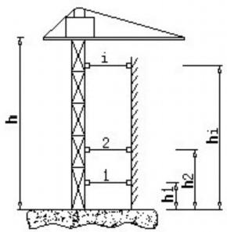

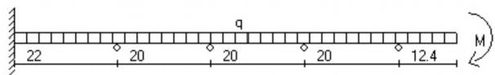

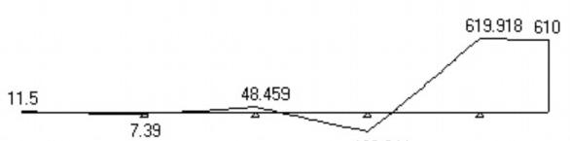
160.644

弯矩图

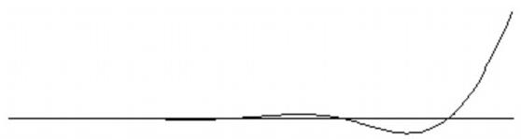

变形图

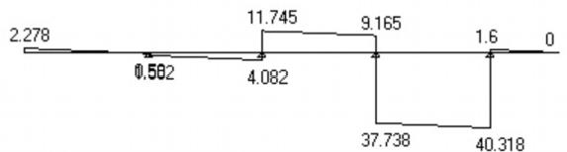
剪力图
计算结果：Nw=41.9177kN;

六、附着杆内力计算
计算简图：
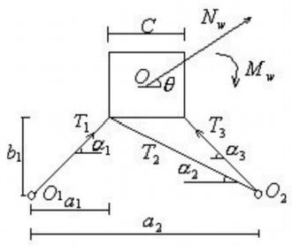

计算单元的平衡方程：
ZFx=0
T₁cosa₁-T₂cosa₂-T₃cosa₃=-Nwcosθ
2Fy=0
Tisina₁+T₂sina₂+T₃sina₃=-Nwsinθ
2Mo=0
T₁[(b₁+c/2)cosa₁-(a₁+c/2)sina₁]+T₂[-(b₁+c/2)cosa₂+(a₂-a1-c/2)sina₂]+T₃[-(b₁+c/2)cosa₃
+(az-a1-c/2)sina₃]=Mw

其中：
a₁=arctan[b₁/a₁]α₂=arctan[b₁/(a₂-ai)]
2.1 第一种工况的计算：

a₃=arctan[b₁/(a₂-a₁-c)]

塔机满载工作，风向垂直于起重臂，考虑塔身在最上层截面的回转惯性力产生的扭
矩与风荷载扭矩。

将上面的方程组求解，其中0从0-360 循环，分别取正负两种情况，求得各附着
最大的轴压力与轴拉力。
杆1的最大轴向压力为：95.90 kN;
杆2的最大轴向压力为：130.12 kN;
杆3的最大轴向压力为：0.00 kN;
杆4的最大轴向拉力为：174.44 kN;
2.2 第二种工况的计算：
塔机非工作状态，风向顺着着起重臂，不考虑扭矩的影响。
将上面的方程组求解，其中θ=45,135, 225, 315, Mw=0, 分别求得各附着最
大的轴压力与轴拉力。
杆1的最大轴向压力为：46.44 kN;
杆2的最大轴向压力为：22.15 kN;
杆3的最大轴向压力为：40.75 kN;
杆4的最大轴向拉力为：42.75 kN;

七、附着杆强度验算
1.杆件轴心受拉强度验算
验算公式：σ=N/An≤f
其中σ--为杆件的受拉应力；
N-- 为杆件的最大轴向拉力，取 N =174.442 kN;
An-- 为杆件的截面面积，本工程选取的是钢管168*6mm;
查表可知 An=3053.628mm²。
经计算，杆件的最大受拉应力σ=174441.918/3053.63 =57.126N/mm²,
最大拉应力不大于拉杆的同意拉应力215N/mm², 满足要求。
2.杆件轴心受压强度验算
验算公式：σ=N/φAn≤f
其中σ--为杆件的受压应力；
N-- 为杆件的轴向压力， 杆1:取N=95.905kN;
杆2:取N =130.117kN;
杆3:取N =40.746kN;
An-- 为杆件的截面面积，本工程选取的是钢管168*6mm;
查表可知 An=3053.628mm²。

λ--杆件长细比，杆1:取λ=68,杆2:取λ=94, 杆3:取λ=73
φ--为杆件的受压稳固系数，是根据λ查表计算得：
杆1:取φ=0.763,杆2:取φ=0.594, 杆3:取φ=0.732;
经计算，杆件的最大受压应力σ=119.496 N/mm²,
最大压应力不大于拉杆的同意压应力215N/mm²,满足要求。

八、附着支座连接的计算
附着支座与建筑物的连接多使用与预埋件在建筑物构件上的螺栓连接。预埋螺
栓的规格与施工要求假如说明书没有规定，应该按照下面要求确定：
1.预埋螺栓务必用Q235钢制作；
2. 附着的建筑物构件混凝土强度等级不应低于C20;
3.预埋螺栓的直径大于24mm;
4.预埋螺栓的埋入长度与数量满足下面要求：
0.75nπdlf=N
其中n为预埋螺栓数量；d为预埋螺栓直径；1为预埋螺栓埋入长度；f为预埋螺
栓与混凝土粘接强度(C20为1.5N/mm²,C30为3.0N/mm²);N为附着杆的轴向力。
5.预埋螺栓数量，单耳支座很多于4只，双耳支座很多于8只；预埋螺栓埋入
长度很多于15d;螺栓埋入端应作弯钩并加横向锚固钢筋。

九、附着设计与施工的注意事项
锚固装置附着杆在建筑结构上的固定点要满足下列原则：
1. 附着固定点应设置在丁字墙(承重隔墙与外墙交汇点)与外墙转角处，切不可
设置在轻质隔墙与外墙汇交的节点处；
2. 关于框架结构，附着点宜布置在靠近柱根部；
3.在无外墙转角或者承重隔墙可利用的情况下，能够通过窗洞使附着杆固定在承
重内墙上；
4. 附着固定点应布设在靠近楼板处，以利于传力与便于安装。
十、装拆要求与注意事项
1、负责安装与拆卸起重机的单位应具有省级安检部门颁发的相应资质证，在起重机的安装与拆卸时须按本说明规定的要求与顺序进行，由技术人员根据工地实际情况制定书面
安装或者拆卸工艺程序与规程，向操作人员交底.
2、在安装或者拆卸过程中，工作人员应戴安全帽，高空作业进场还应穿防滑胶鞋，佩
带安全带.

3、安装时，装配好的销轴端布的开口销务必按规定张开轴端挡板螺栓，钢丝绳卡螺栓
与其他连接螺栓务必可靠牢固.
4、塔吊各另件之间的连接绳卡，螺栓螺母，开口销等标准件与轴端档板，销轴等务必
使用合格产品，或者按设计图纸制造的合格另件，不同意随意代用.
5、起重机应安装在符合设计要求的专用基础之上，其基础及压重不得小于60t, 基础 及建筑物附着点予埋件与混凝土结合应牢固可靠，其承载能力等于或者大于说明书的规
定.
6、安装场地的大小及相对建筑物基础位置，场地应平整无杂物及障碍，场地上空无任
何架空电线.
十一、塔式起重机安装方案
1、设备选用：选用50吨汽车吊作为起重设备。
2、安装程序(汽车吊根据需要在现场自行选位):
2.1 将底座吊在基础上，找正后用压板地脚螺栓固定好，四个支座水平且平面度误差
≤1.5mm。
2.2将基础节与支承连接好与底座用M27高强螺栓连接好，注意标准节有踏步嗖一面
应与建筑物垂直(下列称步面为后面，对面为前面)。
2.3 顶升套架组装好，套在装好的两个塔身节上，注意将爬爪担在标准节的踏步上，
液压系统置于塔身后面一侧，接好临时线。
2.4、将半节与加强节连接好一起塔身连接在一起，然后把引进梁装在小节下端面水平
腹杆上呈前后方向。
2.5、将下转台，回转支承，上转台，回转机构，塔帽组装好吊起放在小节上，并用塔身螺栓连接好.(回转机构，塔帽也可单独吊装)(见附图)吊装塔帽前应分别将吊臂前后
拉板及一节拉杆与平衡臂拉杆各一节安装在塔帽上。
2.6、将司机室装在转台上.
2.7、将平衡臂，起升结构、配电柜、平衡臂拉杆拉好，接好各部分所需电线，然后将平衡臂水平吊起与上转台回转塔身后侧平衡臂铰点，用销轴连接好后，在继续起吊使平衡后端抬起成一角度，然后将平衡臂上两节拉杆与事先装在塔斯社顶上的两节拉杆分别用销
轴联接好，然后将平衡臂放平，使拉杆受力。
2.8、吊二块平衡重，放在靠近起升机构一侧，起升机构接通临时线。
2.9、将塔臂、牵引机构变幅小车组装好，吊臂拉杆装在吊臂上弦上.端部用铁丝扎牢.
注意：认真检查各紧固件销轴，使用是否正确，联接是否牢固，开口销、档板安装是

否正确到位，检查无误后，水平整体起吊，二个吊点注意找平衡位置并作好标记以备拆塔时用，到位后，用销轴与上转台回转塔身前侧的吊臂铰点连接好，然后继续起吊臂前端仰起10°-20°然后解下捆扎拉杆的铁丝，分别将吊臂上的前后拉杆与事先装在塔顶上的二
节前后拉杆用销轴联接好然后慢慢将吊臂放平使拉杆受力.(见附图)
2.10、吊装平衡重，每次吊装一块，共六块(包含已装上的二块)总重6.16t。
2.11、切断总电源，完成整机的电气接线，接线时参照电器原理图，电气布置图及电线图.接线后检测各部件对地的绝缘电阻，检查无误后接通地面总电源，然后按起重绳穿
绕，将吊装钩装好，绳头牢固于臂头端，绳卡3个按要求卡好。
2.12、顶升两个标准节后安装斜撑杆。
a、将吊臂调正到正前方向(与引进梁同内),并把要加的标准节按此方向在地面排好，吊起一个标准节挂在引进梁小吊钩上，这时卸下小节与标准节之间的八个M27高强度螺栓. 将顶升横梁两端的轴头放入踏步的槽内，开动液压系统使活塞杆伸出20-30mm, 使半节与 标准节结合面刚刚分开，然后再吊起一个标准节从臂根部向外走，同时观察套架前后方向 的四个导轮与塔身间的间隙村均匀(约2mm)时变幅小车即停住(司机应记准此平衡位置).
同时，要使回转电磁制动起作用民保证吊臂不再左右摆动.
b、操作液压系统使活塞杆继续伸出，直至爬爪能担在上面一个踏步上时，操作换向伐停止预升而后转子活塞杆收缩，直到顶升横梁两端的轴头能放入上面一个标准节的空间.这时将挂在引进梁外端的标准节连接面接触，用8条M27高强度螺栓将两标准节连接牢固 (予紧力250KN, 予紧力矩1.35MM),将引进吊钩拉至最外端，然后油缸继续缩回，使半
节落在新加的标准节上，在对角线上用4条螺栓连接牢固.
c、开动小车把第二个标准节挂在引进吊钩上，重复以上过程.加入第二节将半节与塔身之间的八条连接螺栓都拧紧.然后在第三接的下部装好四个活动撑杆上耳座，然后用上
下两端销轴把四根斜撑杆分别连接到底架与塔身之间的对角线方向上.
至此塔机才算安装完毕，通过调试后可进入正常工作状态.若还须加节按上述方法进行 即可.顶升工作全部完成后遇到大风的季节或者地区应将顶升套架降到塔身底部或者最上
一道附着架处并固定.
2.13、起重机的调试
a、回转限位器的调试：开动回转机构使电源电缆线处于不打绞状态.使吊臂向左回转180,这时调整限位器一个触头使其切断向左回转的电机线路，只能向右回转，然后想右回转540°调整限位器另一触点使其切断向右回转的电机线路吊臂只能向左回转.调整完
成后反复试验三次，左、右回转限位灵敏可靠即可，否则继续调整至合格要求.

B、起升高度限制器的调整：开动起升机构使吊钩面端距变幅小车最近距离1m,调整限制器的一对触头使其刚刚切断升电机各速度上升方向的电路，只能下降.使吊钩下降3-5m 后重新上升至自动停机，检测吊钩顶端距变幅小车最近距离，使其≤m±10%.重复三
次以上动作都不得符合要求即可.
C、多功能限制的调整：幅度限制器的调整：开动变幅机构使小车从臂根向臂头方向以高速档运行，当小车距臂头5m 时使其转为底速运行，然后继续向前运行至最大额定幅度时调整限制器的一对触点触头，使其完全切断向前运行的电机线路而只能向后运行.然后开动向后运行10m 后再向前以底速运行并检测是否在最大额定幅度的±2%,内自动停车.重复三次以上动作直到都不得合格为止，然后以相同方法调试最小幅度限位，其误差操纵
±5%最小额定幅度之内.
起重量限制的调整：起升机构设有中、高速工作速度与一档微动下降速度，中、低速的起重量是最大额定起重量，高速是空钩下降速度，起重量最大额定起重量的40%.调整时使用定幅变码方式.调整时在10米处先用中速起吊最大额定起重量3t,离地200mm,这时使限位器的触头与触点刚接触但不断电.然后，每次增加25 kg直至限位器断电，但吊重总增加量，不得超过300 kg,起重量的中低速调整完后再调整高速.用高速起升1.2t, 离地200mm, 这时使限位器的触头与触点刚刚接触但不断电.然后每次增加25 kg直到限位器自动断电，但吊重总的增加量不得超过120 kg.调整完后应重复验证三次，均符合要求才算
合格，否则要重新调试.
力矩限制调整：设有三个限位开关与三个可调节触头，其中一个限位开关K, 是力矩达额定力矩的90%时的予警限位开关，另二个限位开关K₂、K₃分别是按起重量与幅度调整的力矩达到额定起重力矩并小于其110%时操纵起升机构与变幅机构，使起升结构只能下降
不能上升，使变幅机构只能向里不能向外，详见FKDX多功能限制器使用说明书
2.14、起重机的试运转：起重机安装调试后应进行试运转，其试运转的方法及顺序如
下：
a、空负荷运转：检查各机构运转是否正常，各限位开关是否灵敏可靠(回转限位，高
度限位，幅度限位)各电器原件动作是否准确无误.
B、额定载荷试验：①a=4倍率时，幅度42m时，吊重0.8t, 幅度3-0.96m时吊重4t; ②吊起4t,向外变幅10.96-12.06m之间，应鸣铃报警，小车停止，吊钩不能起升；③幅度42m时，吊起0.88吨，应鸣铃声报警，吊钩不能起升；④起吊4t, 幅度小于7m, 吊钩升起5m, 升降3次，作刹车试验；⑤起吊4t, 幅度10.96米左右回转3次，并使小车从
幅传0.96m处至3m处来回往返一次；⑥起吊0.8t, 幅度42米左右回转两次，并使小车由

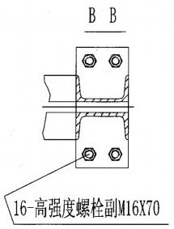
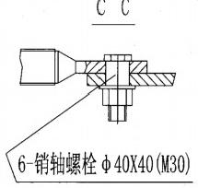
幅度42m处运行至3m处来回往返一次；⑦起吊0.8t, 同时进行起吊与回转两项进行的复
合操作，再进行变幅及回转的复合操作。
3、塔吊的附着说明
塔吊先安装32米的独立高度，按照施工进度预埋附墙件，具体标高为在塔身22米高
度安装第一道附墙件连接，向上每15米安装一道附墙件连接。
附着做法按照标准做法如下图，具体尺寸以现场实际数据为准。
材料为：附着拉杆使用3根圆钢管168,每根拉杆上面需要焊接一根可调节丝杠，
标准节框架用槽钢焊接，每个角上可装2个顶丝，建筑物墙体上面可预留穿墙管或者者预
埋螺栓，预埋钢板。
具体步骤为：现在建筑物上留出2个预埋点，然后量出2个预埋点到塔吊标准节4个角或者3个角的距离，根据测量出来的尺寸加工拉杆就能够了。标准节框架要根据标准节 尺寸加工，最后就是安装了 。 (附墙的收缩就是指的拉杆上面的调节丝杠，通常是正负
可调节500mm)

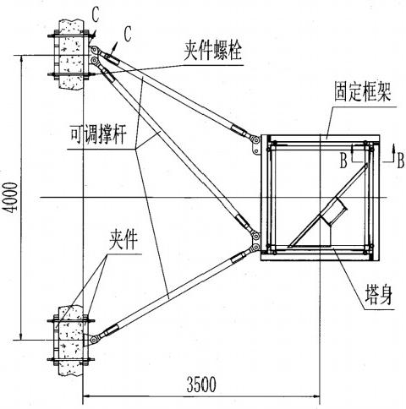

塔吊的附着装置图

4、附着设计与施工的注意事项

锚固装置附着杆在建筑结构上的固定点要满足下列原则：
4.1.附着固定点应设置在丁字墙(承重隔墙与外墙交汇点)与外墙转角处，切不
可设置在轻质隔墙与外墙汇交的节点处；
4.2. 关于框架结构，附着点宜布置在靠近柱根部；
4.3.在无外墙转角或者承重隔墙可利用的情况下，能够通过窗洞使附着杆固定在
承重内墙上；
4.4. 附着固定点应布设在靠近楼板处，以利于传力与便于安装。
十二、塔吊安装安全保证措施
1、所有参加作业人员都务必遵守现场施工的各项安全规范及本工种安全操作规程。
2、塔吊拆装务必指定一名熟悉该类型塔吊、经验丰富的工长现场指挥。
3、塔吊司机、塔吊拆装人员与塔吊指挥都务必持有当地市级劳动部门签发的特殊工
种操作证。
4、塔吊司机每班作业前都务必对设备进行例行检查，塔吊的各项安全限位务必齐全
可靠。
5、塔吊拆装前，拆装队务必熟悉现场。
6、接地电阻不大于4欧姆。
7、在塔吊运输过程中，注意塔吊部件严禁与现场高压线碰撞。
8、塔吊在自升过程中，要合理分工，务必派专人观察顶升套架滚轮与标准节间距离，
派专人负责销轴的连接，派专人负责液压油缸的操作等。
9、塔吊在顶升过程中严禁回转起重臂。
10、塔身标准节之间的连接销及其他任何部件之间的联接销都务必穿开口销
11、塔身垂直度偏差不大于4%。
12、塔身邻近严禁站人。
13、塔吊安装好后，应遵循《安装质量验收制度》、《塔吊安装后验收与交付使用制度》中要求进行空载实验与重载实验，检查各工作机构、电气操纵系统均处于正常工作状态，
各安全保护装置齐全、可靠。
14、严禁高空落物。
15、6.5级风以上严禁塔吊安装作业，4级风以上严禁塔吊顶升施工作业。
16、作业现场务必设置不小于20×20米的安全作业区。
17、施工机械、设备出入现场，司机注意场地周围的高压电线，严格执行《施工现场
用电安全管理规定》,加强电源管理，防止发生电器火灾或者人身伤亡事故。严禁使用220

伏以上的电源。
18、操作工人进入施工现场务必统一着装，佩带齐全的安全防护用品，登高作业务必
系好安全带。
19、塔吊在使用过程中严禁塔吊间、塔吊与建筑物间发生碰撞。
十三、塔式起重机拆除方案
1、拆除前准备
拆除作业前拆除空间、地面的障碍，确定拆装塔吊的位置及50吨汽车吊作业地点(务必距塔坑边缘2.5米以上距离)及塔吊构部件被拆后的堆放位置，督促拆装人员工具、索 具塔吊限位、保险、电器电缆、液压顶升系统及劳动防护用品的检查工作，确认正常，办
好拆塔前交接手续与对拆除方案进行交底后方能进行拆卸作业。
2、拆卸顺序
2.1、护拦——收起钢丝绳——平衡垂——起重臂——平衡臂——塔帽——套架——
压重(本塔吊无压重)——斜支撑——底节——地脚十字架
2.2、拆除塔吊时，塔吊起重臂、平衡臂与建筑物纵向保持平行。
2.3、塔吊附樯装置应在格构架拆除至少两节后方能拆除。
2.4、当格构架高度与地面3节时(3.6米)拆除塔吊起重臂、平衡臂其它部件。
3、技术、安全要求及措施
3.1、拆卸单位务必是有资质的专业拆卸塔吊的单位或者企业，并设专人进行拆除，协调拆塔作业，拆卸操作人员务必持证上岗，同时有不宜此项作业的疾病的人员禁止本项
作业：作业前务必进行书面安全技术交底，并保持上、下通讯联络畅通。
3.2、安放吊车的位置准确，安放要平，并垫角，旁边不可有人作业。
3.3、 拆装塔帽时，吊车应选在内套(塔顶)或者踏顶钢板处(棱角处务必处理)
3.4、关键部位的螺栓一定要打实拧紧。
3.5、拆平衡臂时，务必按本吊说明书要求选准布点，确保平衡，拆卸连接销轴时，选好位置，防止挤、碰、挑的伤害事故，拆卸发现故障时应立即停止作业，排除故障后方
可继续作业。
3.6、拆塔时，被吊件钢丝绳未崩上劲之前，严禁将大底脚螺栓事先松开卸掉。
3.7、汽车吊作业人员务必持证上岗，作业中操纵好起重臂高度与旋转半径，并与建筑汽车吊作业人员务必持证上岗，作业中操纵好起重臂高度与旋转半径，并与建筑物外脚
手架与高压线护屏架保持2米以上。
3.8、 4级(含4级)以上大风、雨雪天严禁拆塔作业，拆除作业下方与汽车吊悬挂

以上内容仅为本文档的试下载部分，为可阅读页数的一半内容。如要下载或阅读全文，请访问：https://d.book118.com/428120106023006046

